N | Название объединения | Краткое описание | Ссылка | Форма контроля
1 | английский язык | I can.. | Лексика: to sit,to stand,to go,to sleep, to jump, to read,to write,to see,to touch, to smile | Аудио в вотсап
2 | английский язык | I can… | Соедините картинку с соответствующим глаголом  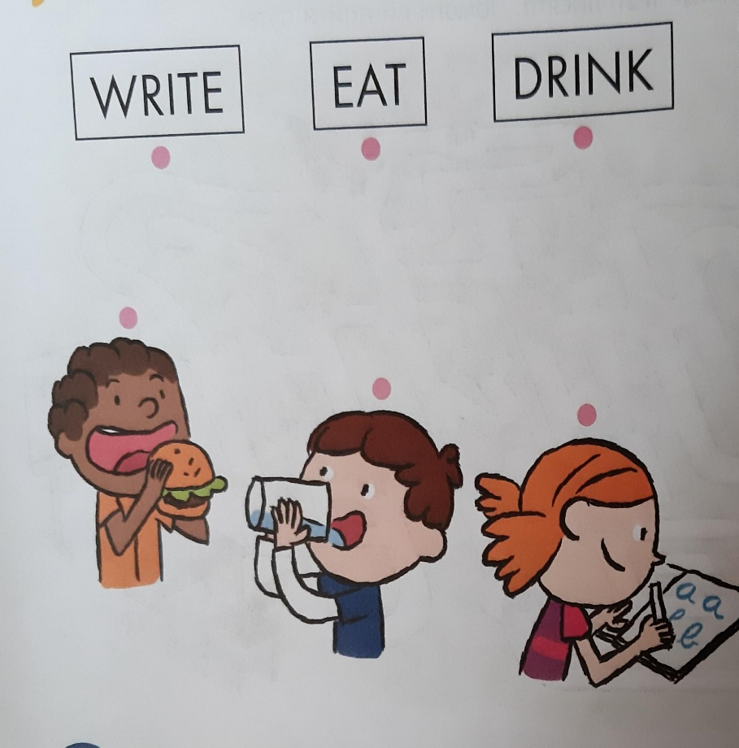 | Фото в вотсап
3 | английский язык | «My body» song | Head,shoulders,knees and toes, knees and toes(2р)  And eyes,and ears and mouth and nose  Head,shoulders, knees and toes,knees and toes. | Аудио на вотсап
4 | английский язык | В гостях у Умки | Закончить строчки:  Вымыть пол не тяжело  Пол по-английски будет…(floor).  Уперся в стену старый вол  Стены мы назвали… (wall).  Тебя я потерял из виду  Смотрю в окно,окошко….(window) | Отчет в вотсап
5 | английский язык | В гостях у Умки | Лексика: a door,awall,awindow, a floor,atable,achair,apicture, a flower, a lamp | Отчет в вотсап
6 | английский язык | В гостях у Умки | 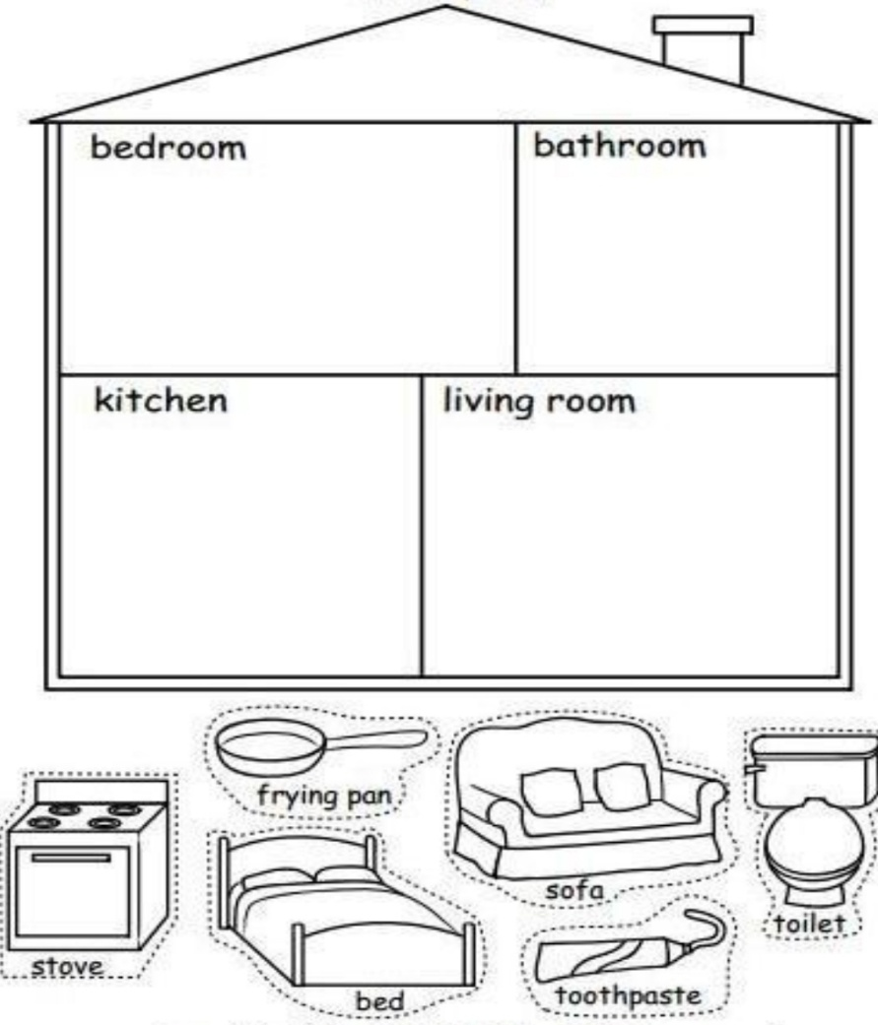 | Фото в вотсап
7 | английский язык | I am from Kazan | Лексика: Russia,Kazan,city.  Where are you from?  I am from Kazan. | Отчет в вотсап
8 | английский язык | I am from Kazan | Рисунок my room.Подписать на рисунке мебель: а chair,a window и т.д. | Фото в вотсап
”

Социально-педагогический отдел,Школа “Умка",дневные группы 6летки “Английский язык для дошкольников"
N | Название объединения | Краткое описание | Ссылка | Форма  Контроля
1 | английский язык | Nice flowers | Обведите изображение цветов.  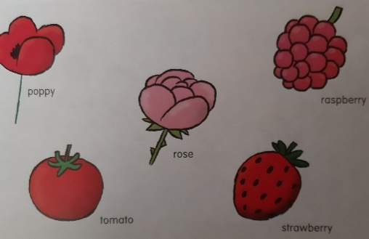  Лексика: a rose,a tulip, a sunflower, a bluebell, a snowflower,a poppy | Фото в вотсап
2 | английский язык | Английские буквы и звуки | В нашу дверь стучатся.  -Кто там?  -Буква А и осень autumn  Каждому,чтоб грустным не был, дарят яблоко-anapple.  Буква b как мячик-ball,  Скачет,прячется под стол  Жаль, играть мне недосуг:  Я читаю книгу-book.  На озоту вышла С  Мыши!Лапы уноси!  Чтоб сегодня на обед  Не достаться кошке-cat.  К букве D не подходи  А не то укусит D.  Кот бежит,не чуя ног,  Во дворе собака-dog.  Буква Е белей,чем снег.  С Е берет начало Egg.  На листок зеленый сев,  Громко квакнет буква F.  Потому что Frog-лягушка,  Знаменитая квакушка.  С этой буквой не дружи,  Зазнается буква G.  Важно голову задрав,  Смотрит свысока giraffe. | Отчет в вотсап
3 | английский язык | Английские буквы и звуки | Чтение слов: cat bat bad fat hat bag.  H утрет любому нос.  Мчится вихрем конь мой-horse.  С буквой I мы так похожи,  I и я-одно и то же.  Буква J знакома всем,  Кто отведал сладкий jam.  К откроет всем замки,  У нее есть ключик-key.  Буква L пришла затем,  Чтоб помочь ягненку-lamb.  Буква М для обезьянки,  Для шустрой и веселой monkey.  N висеть не ненадоест,  На ветвях гнездо-a nest.  Буква О зовет под свод ветвей,  Бормоча по нос:О.К  Pirate-молодой пират  С parrot-попугаем рад. | Отчет в вотсап
4 | английский язык | Английские буквы и звуки | 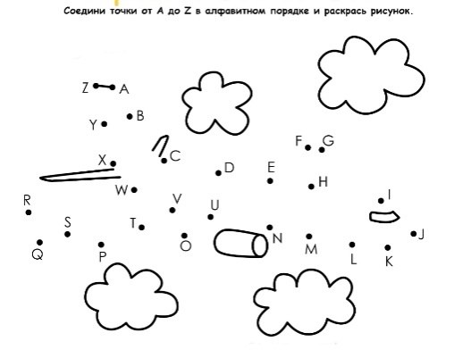 | Фото в востап
5 | английский язык | Английские буквы и звуки | Чтение слов: ten ben hen;  big six pin hippo  Тут я песенку спою  В честь прекрасной буквы Q.  Почему идет молва  Берегитесь буквы R?  Я открою вам секрет-  Нет протвней крысы-rat/  Не случайно буква S вызывает интерес:  В небе-sky сверкает star-  Очень яркая звезда.  В детский мир зовет нас Т  В гости рады мы зайти.  Если встретишь букву U  Значит скоро быть дождю.  Эй!Беги,держи,лови  W известно всем.  На подаче W- перевернутая М. | Аудио в вотсап
6 | английский язык | Английские буквы и звуки | Мчится в море буква Y  В дальний путь ребят зовет  Белый парусник-a yacht.  Что такое буква Z ?  Ты увидешь,взяв билет  Волка,тигра и козу  В зоопарке-in the Zoo. | Отчет в вотсап
7 | английский язык | Английские буквы и звуки | Напишите недостающие буквы  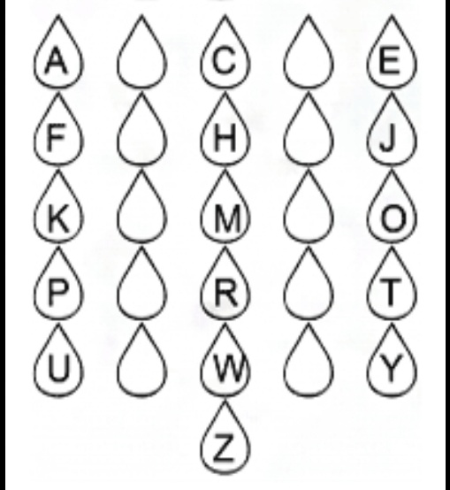 | Фото в вотсап
8 | английский язык | Английские буквы и звуки | Звукосочетание сh/sh : church cheese ship shop. | Отчет в вотс ап

Социально-педагогический отдел, Школа “Умка",вечерние группы 4летки “Английский язык для дошкольников"
N | Название объединения | Краткое описание | Ссылка | Форма контроля
1 | английский язык | 1,2,3,Go! | 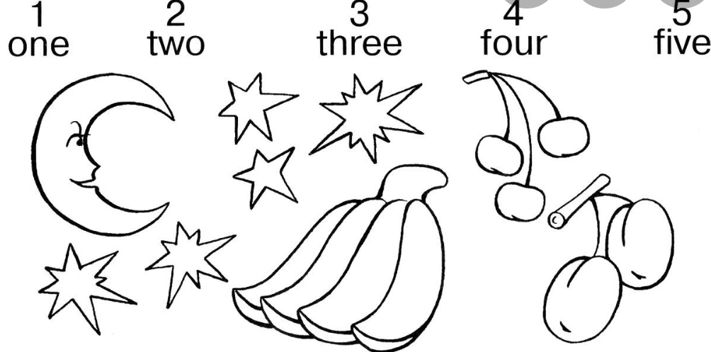  Сосчитайте предметы и соедини с цифрами | Фото в вотсап
2 | английский язык | Number song | 1 potato, 2 potatoes, 3 potatoes, 4,  5 potatoes, 6 potatoes, 7 potatoes…more! | Аудио в вотсап
3 | английский язык | Number song | Посчитать хочу я вам,вот 1 овечка (one).  К ней шагают по мосту,2 овечки это..(two).  Сколько стало?Посмотри !  3 теперь овечки (three).  Вон еще недалеко, их уже 4(four)  К ним спешит овечка вплавь,  Стало 5 овечек(five) | Аудио в вотсап

N | Название объединения | Краткое описание | Ссылка | Форма контроля
1 | английский язык | В гостях у Умки | Закончить строчки:  Вымыть пол не тяжело  Пол по-английски будет…(floor).  Уперся в стену старый вол  Стены мы назвали… (wall).  Тебя я потерял из виду  Смотрю в окно,окошко….(window) | Отчет в вотсап
2 | английский язык | В Гостях у Умки |  | Фото в вотсап
3 | английский язык | I am from Kazan | Лексика: Russia,Kazan,city.  Where are you from?  I am from Kazan | Отчет в вотсап
Социально-педагогический отдел,Школа “Умка",вечерние группы 5летки “Английский язык для

Социально-педагогический отдел, Школа “Умка",вечерние группы 6летки “Английский язык для дошкольников»
N | Название объединения | Краткое описание | Ссылка | Форма контроля
1 | английский язык | Nice flowers |  | Фото в вотсап
2 | английский язык | Английские буквы и звуки | В нашу дверь стучатся.  -Кто там?  -Буква А и осень autumn  Каждому,чтоб грустным не был, дарят яблоко-anapple.  Буква b как мячик-ball,  Скачет,прячется под стол  Жаль, играть мне недосуг:  Я читаю книгу-book. | Отчет в вотсап
3 | английский язык | Английские буквы и звуки | Чтение слов: cat bat bad fat hat bag.  H утрет любому нос.  Мчится вихрем конь мой-horse.  С буквой I мы так похожи,  I и я-одно и то же.  Буква J знакома всем,  Кто отведал сладкий jam.  К откроет всем замки,  У нее есть ключик-key.  Буква L пришла затем,  Чтоб помочь ягненку-lamb. | Аудио в вотсап
4 | английский язык | Английские буквы и звуки |  | Фото в вотсап
5 | английский язык | Английские буквы и звуки | Чтение слов: ten ben hen;  big six pin hippo  Тут я песенку спою  В честь прекрасной буквы Q.  Почему идет молва  Берегитесь буквы R?  Я открою вам секрет-  Нет протвней крысы-rat/  Не случайно буква S вызывает интерес:  В небе-sky сверкает star-  Очень яркая звезда.  В детский мир зовет нас Т  В гости рады мы зайти. | Отчет в вотсап
6 | английский язык | Английские буквы и звуки | Звукосочетание сh/sh : church cheese ship shop. | Отчет в вотсап

